Phiếu bài tập - Tuần 26

**Tiết 1: So sánh phân số**

**Bài 1.**Điền số thích hợp vào chỗ trống:



**Bài 2.** So sánh các phân số

 

**Bài 3.** So sánh các phân số



**Bài 4 *.**  So sánh các phân số

 

**Tiết 2: Luyện tập**

**Bài 1.** Sắp xếp các phân số sau theo thứ tự tăng dần:       .

**Bài 2.**So sánh các phân số:

1. 
2. 

**Bài 3 *.**So sánh các phân số sau rồi nêu nhận xét

Bài tập toán 6

**Bài 4 .**Khi so sánh hai phân số 3/7 và 2/5 , hai bạn Liên và Oanh đều đi đến kết quả 3/7 lớn hơn 2/5 nhưng mỗi người giải thích một khác. Liên cho rằng : "Khi quy đồng mẫu thì 3/7 = 15/35 và 2/5 = 14/35 mà 15/35 lớn hơn 14/35 nên 3/7 lớn hơn 2/5 . Còn Oanh lại giải thích: "Sở dĩ 3/7 lớn hơn 2/5 vì 3 lớn hơn 2 và 7 lớn hơn 5"". Theo em, bạn nào giải thích đúng? Vì sao?

**Tiết 3: Phép cộng phân số**

**Bài 1.** Cộng các phân số (rồi rút gọn kết quả nếu có thể)

Bài tập toán 6

**Bài 2.**  Viết phân số 7/25 dưới dạng tổng hai phân số tối giản có mẫu là 25 và tử là số nguyên khác 0 có một chữ số

**Bài 3.** Tính:

1. 
2. 
3. 

**Bài 4 *.** Hai vòi nước cùng chảy vào bể cạn. Nếu chảy một mình thì vòi A cần 5 giờ đầy bể, vòi B cần 4 giờ mới đầy bể. Hỏi hai vòi cùng chảy một giờ đã được nửa bể chưa?

**Tiết 1: Luyện tập**

**Bài 1.** Xem hình dưới, làm thế nào để chỉ đo hai góc mà biết được số đo của cả ba góc xOy, xOz, yOz

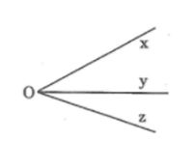

**Bài 2.**  Xem hình dưới. Hỏi ∠(tOv) có phải là góc vuông hay không? Vì sao?

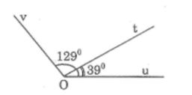

**Bài 3.** Ở hình dưới, hai tia OI , OK đối nhau. Tia OI cắt đoạn thẳng AB tại I. Biết ∠(KOA) = 120o, ∠(BOI) = 45o

Tính ∠(KOB), ∠(AOI), ∠(BOA)

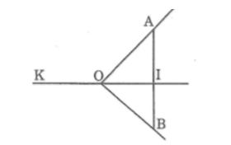

**Bài 4.**  Tia Oy nằm giữa hai tia Ox và Oz. Biết ∠(xOy) = 40o. Hỏi góc xOz là nhọn, vuông, tù hay bẹt nếu số đo của góc yOz lần lượt bằng 30o, 50o, 70o, 140o